Министерство транспорта Российской Федерации

Федеральное государственное автономное образовательное

учреждение высшего образования

«Российский университет транспорта»

(ФГАОУ ВО РУТ(МИИТ), РУТ (МИИТ)

Институт транспортной техники и систем управления

Кафедра «Управление и защита информации»

Практическое задание № 6

по дисциплине: «Цифровые технологии»

на тему: «Построение графиков функциональных зависимостей в системе автоматизированного проектирования MathCAD»

Выполнил: ст. гр. ТБЖ-311

Катеруша К.В.

Вариант №13

___________

(дата выполнения)

Проверил: к.т.н., доц. Сафронов А.И.

___________

(дата приёмки)

Москва – 2023 г.

**Цель:**

В пакете прикладных программ MathCAD выполнить построение графиков функциональных зависимостей

**Задачи:**

­Выполнить построение графиков функциональных зависимостей:

—гладкая функциональная зависимость;

—функциональная зависимость с разрывами;

—функциональная зависимость в полярной системе координат;

—функциональная зависимость в логарифмическом масштабе.

**Содержательная часть работы**:

**1. График гладкой функциональной зависимости\**

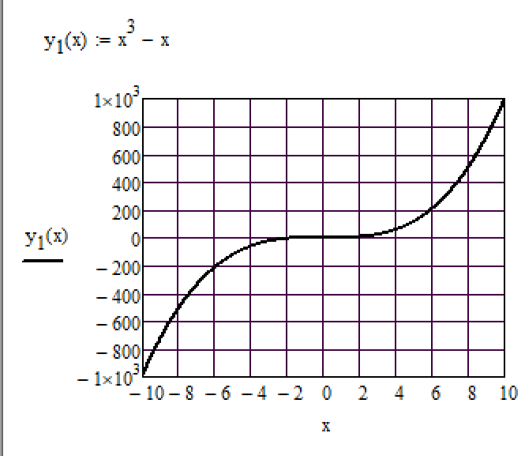

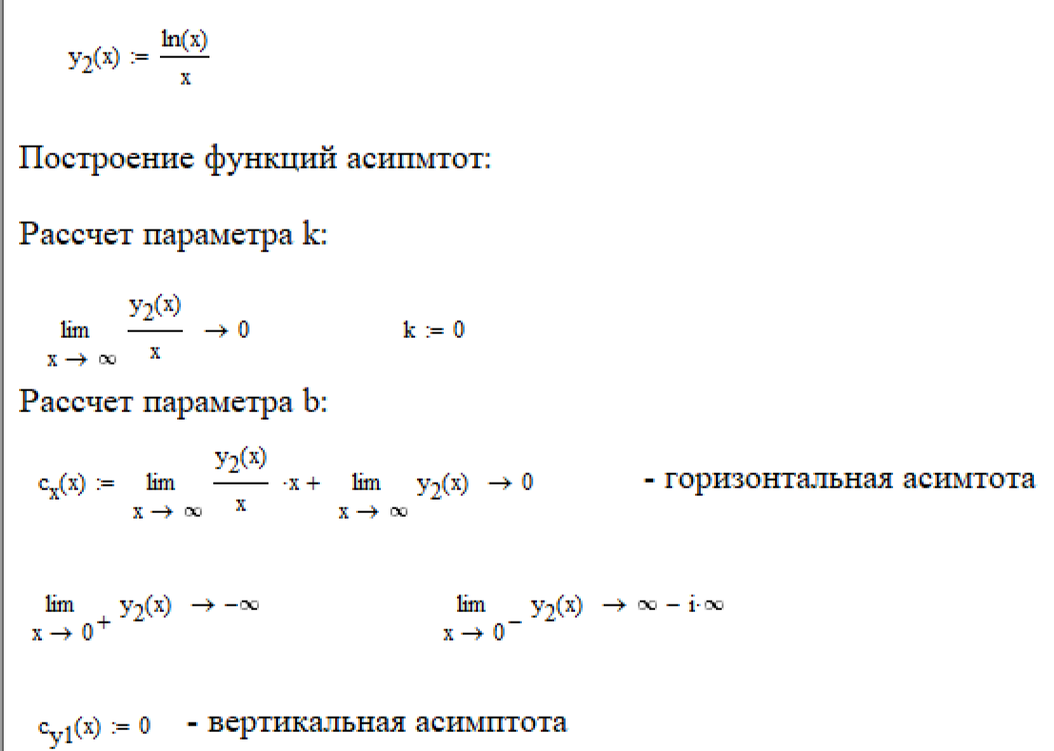**2. Построение функциональных зависимостей с разрывом**

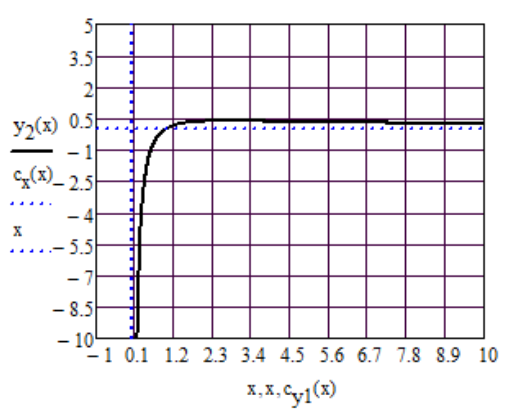

**3. Построение графика в полярных координатах**

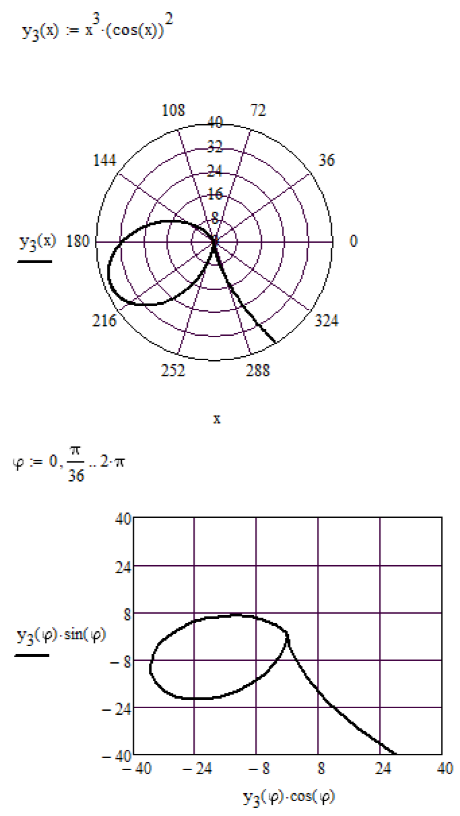

**4. Построение графиков в логарифмическом масштабе**

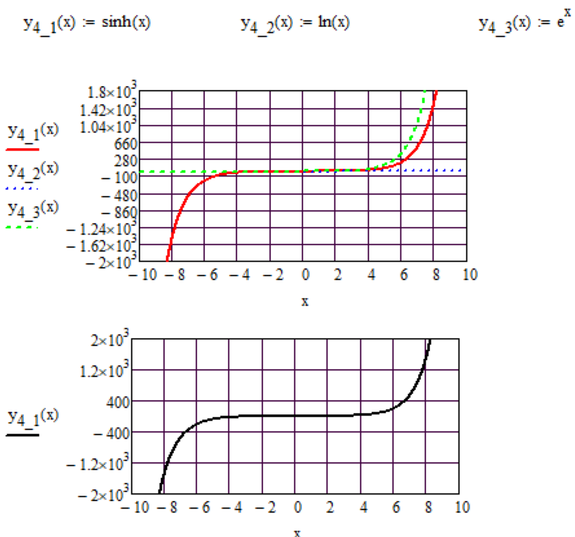 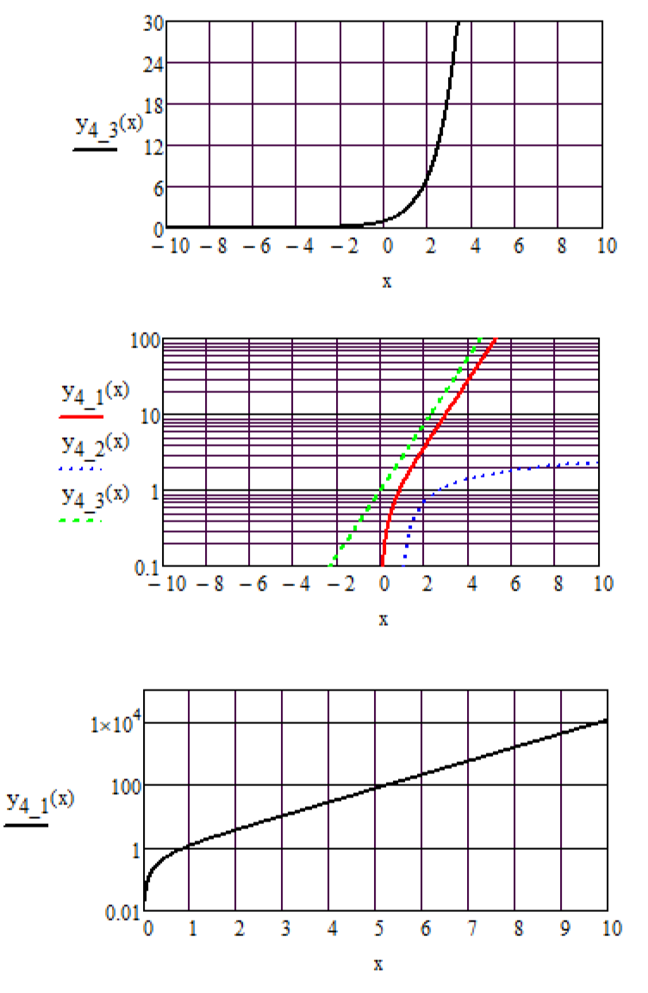

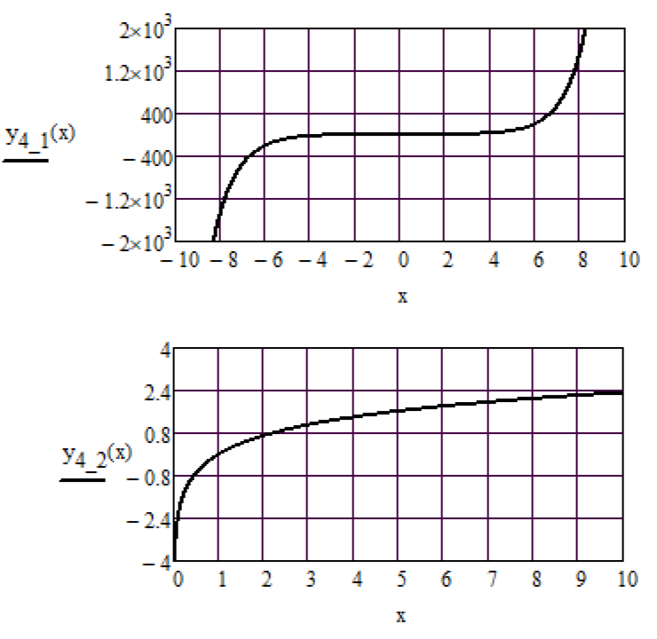

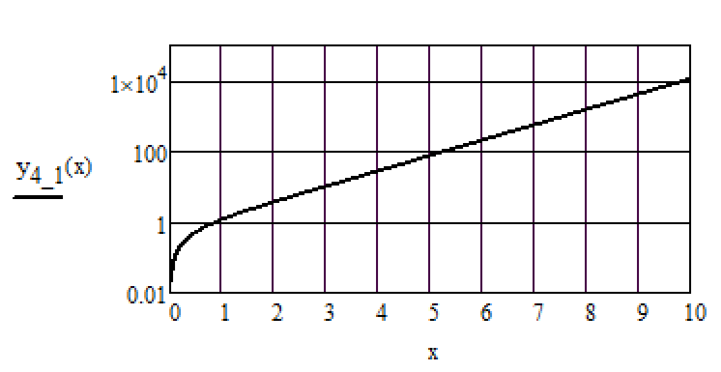

**Вывод:**

В пакете прикладных программ MathCAD были построены графики функциональных зависимостей, а именно:

гладкая функциональная зависимость;

функциональная зависимость с разрывами;

функциональная зависимость в полярной системе координат;

функциональная зависимость в логарифмическом масштабе.